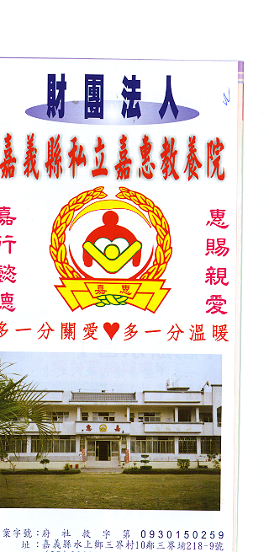
財 團 法 人 嘉 義 縣 私 立 嘉 惠 教 養 院（新增建院舍籌募基金）
專 案 捐 款 明 細 核准文號:內授中社字第1015001332號 101年 08月份
捐款人 | 捐 款  來 源 | 收據  編號 | 金額 | 捐款人 | 捐 款  來 源 | 收據  編號 | 金額 | 捐款人 | 捐 款  來 源 | 收據  編號 | 金額
黃○基 | 現金收入 | A0100072 | 1,000 | 李○萱 | 劃撥收入 | A0100087 | 6,000 | 鴻○實業有限公司 | 劃撥收入 | A0100102 | 2,000
善○人士 | 電匯收入 | A0100073 | 200 | 古○鳳 | 劃撥收入 | A0100088 | 3,000 | 宇○樂器行 | 劃撥收入 | A0100103 | 1,000
方○子滷味 | 劃撥收入 | A0100074 | 2,000 | 張○君 | 電匯收入 | A0100089 | 30,000 | 許○濱 | 劃撥收入 | A0100104 | 200
蘇○彬 | 劃撥收入 | A0100075 | 500 | 張○玉 | 電匯收入 | A0100090 | 2,000 | 莊○李 | 劃撥收入 | A0100105 | 300
吳○白 | 劃撥收入 | A0100076 | 20,000 | 李○蘭花 | 劃撥收入 | A0100091 | 10,000 | 謝○民 | 現金收入 | A0100106 | 1,000
王○芳 | 劃撥收入 | A0100077 | 2,000 | 李○蓁 | 劃撥收入 | A0100092 | 10,000 | 左○燕 | 電匯收入 | A0100107 | 100,000
陳○華 | 劃撥收入 | A0100078 | 2,000 | 李○發 | 劃撥收入 | A0100093 | 5,000 | 鄧○秋 | 電匯收入 | A0100108 | 10,000
盧○琳 | 劃撥收入 | A0100079 | 1,000 | 陳○蓉 | 劃撥收入 | A0100094 | 2,000 | 崧○工業有限公司 | 電匯收入 | A0100109 | 3,000
蔡○麗 | 劃撥收入 | A0100080 | 1,000 | 李○煙 | 劃撥收入 | A0100095 | 5,000 | 張○耀 | 劃撥收入 | A0100110 | 2,000
李○卿 | 電匯收入 | A0100081 | 3,000 | 李○蘭、李佳儒、李沛真 | 劃撥收入 | A0100096 | 3,000 | 金○機械商行 | 劃撥收入 | A0100111 | 1,000
林○寶 | 現金收入 | A0100082 | 10,000 | 陳○伶 | 電匯收入 | A0100097 | 1,000 | 王○慧 | 劃撥收入 | A0100112 | 3,000
善○人士 | 電匯收入 | A0100083 | 300 | 善○人士 | 電匯收入 | A0100098 | 2,000 | 黃○晴 | 劃撥收入 | A0100113 | 1,000
鄭○庭 | 電匯收入 | A0100084 | 30,000 | 善○人士 | 電匯收入 | A0100099 | 1,000 | 吳○興 | 劃撥收入 | A0100114 | 1,000
高○霖 | 劃撥收入 | A0100085 | 50,000 | 許○招 | 劃撥收入 | A0100100 | 200 | 林○羽 | 劃撥收入 | A0100115 | 500
粘○芬 | 劃撥收入 | A0100086 | 1,000 | 王○美 | 劃撥收入 | A0100101 | 200 | 林○貴 | 劃撥收入 | A0100116 | 500
財 團 法 人 嘉 義 縣 私 立 嘉 惠 教 養 院（新增建院舍籌募基金）
專 案 捐 款 明 細 核准文號:內授中社字第1015001332號 101年 08月份
捐款人 | 捐 款  來 源 | 收據  編號 | 金額 | 捐款人 | 捐 款  來 源 | 收據  編號 | 金額 | 捐款人 | 捐 款  來 源 | 收據  編號 | 金額
古○璋 | 劃撥收入 | A0100117 | 2,000
備註:本月專案捐款(電匯收入$182,500＋劃撥收入$138,400 ＋現金收入$12,000) 合計新台幣$ 332,900元整

